LASTEN VERTAISSUHTEET
Vertaisilla tarkoitetaan henkilöitä, jotka ovat lapsen kanssa suunnilleen samalla tasolla kehityksessä. Vertaiset ovat siis usein ikätovereita, mutta eivät aina kaikki täsmälleen saman ikäisiä kuin lapsi itse.
Vertaissuhteet tarjoavat lapsille mahdollisuuden harjoitella vuorovaikutustaitojaan ja saada palautetta omasta toiminnastaan. Vertaissuhteissaan lapsi mm. rakentaa käsitystään itsestään suhteessa toisiin, muokkaa persoonallisuuttaan, kehittää tiedollista osaamistaan oppimalla yhdessä samalla tasolla olevien vertaisten kanssa ja omaksuu asenteita, arvoja ja normeja.
Ystävyyssuhteella tarkoitetaan vastavuoroista sekä myönteistä, läheistä ja tasavertaista suhdetta. Ystävyyssuhteen laadulla on myös merkitystä kiusaamisen ehkäisemisessä. Ystävyyssuhde on tasapainoinen ja edistää lapsen myönteistä kehitystä silloin, kun siihen ei liity negatiivista vuorovaikutusta kuten esimerkiksi torjuntaa, pilkkausta tai dominoivaa käyttäytymistä. Yksikin ystävyyssuhde voi suojata lasta kiusaamiselta.
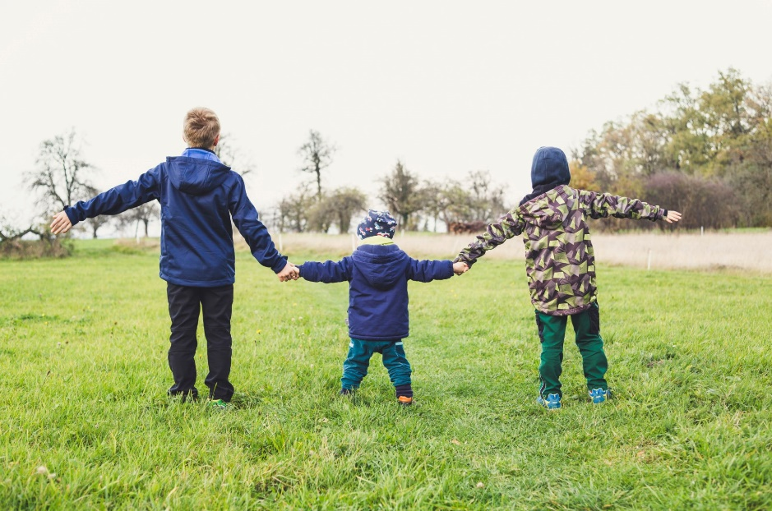
Vertaissuhteet ovat nimensä perusteella suhteita vertaisiin eli samankaltaisiin ihmisiin. Lapsilla on suhteita myös aikuisiin, esimerkiksi huoltajat, sukulaiset ja opettajat. Lapsen suhde aikuiseen on joltain osin erilainen kuin suhde muihin lapsiin. Aikuisilla on lapsia enemmän sosiaalisia taitoja ja aikuiset osaavat säädellä paremmin käyttäytymistään kuin lapset. Esimerkiksi leikeissä aikuiset kykenevät joustamaan enemmän kuin lapset. Aikuisten ja lasten välisissä suhteissa aikuisilla on enemmän valtaa, mutta myös vastuuta suhteen laadusta. Vertaisten välillä kaikilla on yhtä paljon valtaa ja vastuuta. Esimerkiksi ystävyyssuhteissa molemmat tai kaikki osapuolet ovat vastuussa mukavan ilmapiirin säilymisestä. Kaikkien on vuorollaan joustettava ja mikäli säröjä tulee, pyrittävä niitä paikkaamaan.

https://www.youtube.com/watch?v=0h_qQ0dsmEQ (video n. 7 min.)

